INSTRUKCJA WYPEŁNIANIA ZAŁĄCZNIKA NR 3 DO UMOWY
Imienny wykaz odbiorców końcowych urządzeń do prowadzenia gospodarki wędrownej
w ramach umowy nr ………….
W tytułowym wierszu „Imienny wykaz odbiorców końcowych urządzeń do prowadzenia gospodarki wędrownej w ramach umowy nr …………….” należy w miejsce kropek dopisać
nr umowy zawartej z Krajowym Ośrodkiem Wsparcia Rolnictwa (KOWR).
W nagłówku tabeli w komórce „liczba posiadanych rodzin pszczelich na dzień ……….”
w sezonie 2018/2019, w miejsce kropek należy wpisać dzień „30.09.2017 r.”
Kolumna lp.
Należy wpisać numer porządkowy końcowego odbiorcy urządzeń.
Kolumna nr faktury
Należy wpisać numer faktury/rachunku dołączonych do wniosku o refundację na zakup urządzeń do prowadzenia gospodarki wędrownej. Jeżeli na danego odbiorcę końcowego urządzeń została wystawiona więcej niż jedna faktura/rachunek, to należy w jednej komórce wpisać numery wszystkich faktur/rachunków (patrz przykład rys. 2).
Kolumna wartość netto urządzenia (zł)
Należy wpisać z faktury/rachunku wartość netto urządzenia zakupionego przez odbiorcę końcowego urządzeń do prowadzenia gospodarki wędrownej. Jeżeli na danego odbiorcę końcowego urządzeń została wystawiona więcej niż jedna faktura/rachunek, to należy zsumować wszystkie te pozycje z faktur/rachunków.
Kolumna imię i nazwisko odbiorcy urządzeń
Należy wpisać imię i nazwisko odbiorcy urządzeń (zgodnie z danymi podanymi na fakturze/rachunku).
Kolumna adres i telefon
Należy wpisać adres zamieszkania (ulica, nr domu/lokalu, kod pocztowy, miejscowość itp.) oraz opcjonalnie numer telefonu odbiorcy urządzeń.
Kolumna nr PESEL
Należy wpisać 11-to cyfrowy numer PESEL odbiorcy urządzeń lub w uzasadnionych przypadkach 10-cio cyfrowy numer NIP.
Kolumna nr wet./wpis do rejestru
Należy podać nr weterynaryjny odbiorcy urządzeń (jeśli go posiada) lub wpis do rejestru PLW podając miejsce siedziby powiatowego lekarza weterynarii, który dokonał wpisu do rejestru np. „Wpis do rejestru PLW-Wołomin”, itp.
Kolumna liczba posiadanych rodzin pszczelich na dzień ……….
W sezonie 2018/2019 należy podać liczbę rodzin pszczelich posiadanych przez odbiorcę końcowego na dzień 30.09.2017 r.
Kolumna (WYPEŁNIA KOWR) kwota refundacji należna indywidualnemu odbiorcy urządzeń
Tej kolumny nie należy wypełniać.

Istnieje możliwość wstawienia dodatkowych wierszy w Imiennym wykazie odbiorców końcowych urządzeń do prowadzenia gospodarki wędrownej. W takim przypadku należy zaznaczyć np. kilka wierszy, kliknąć prawym klawiszem myszy i następnie wybrać „wstaw” (patrz Rys. 1).

Rys. 1 Przykład wstawiania dodatkowych wierszy w Imiennym wykazie odbiorców końcowych urządzeń do prowadzenia gospodarki wędrownej.

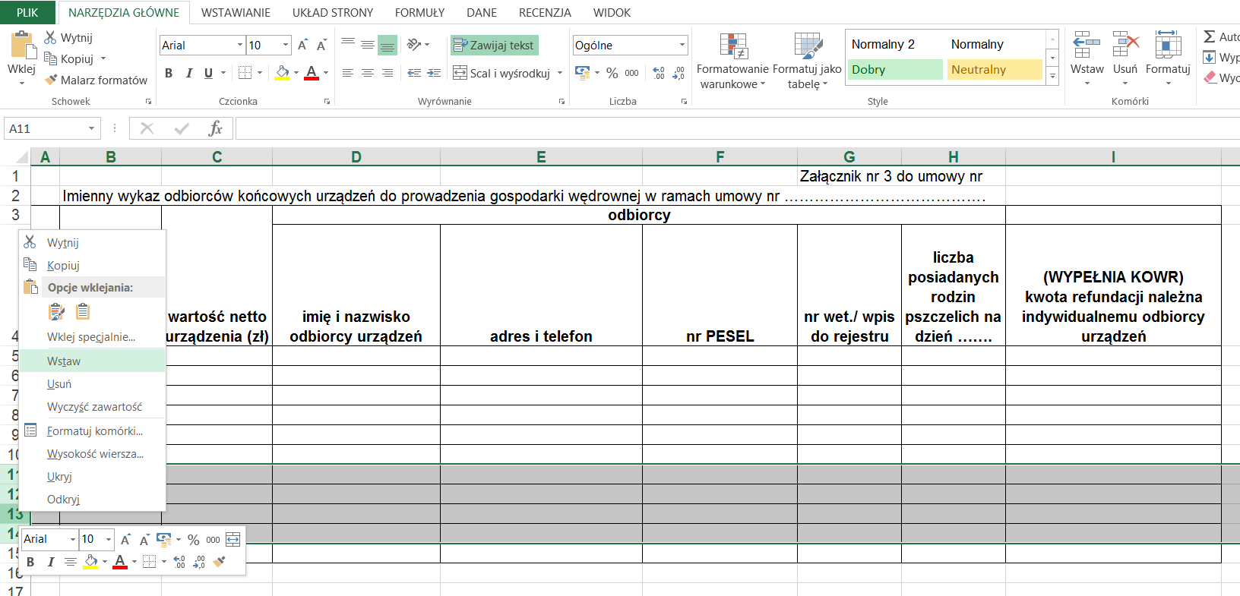

Rys. 2 Przykład wypełnionego Załącznika nr 3 do Umowy
